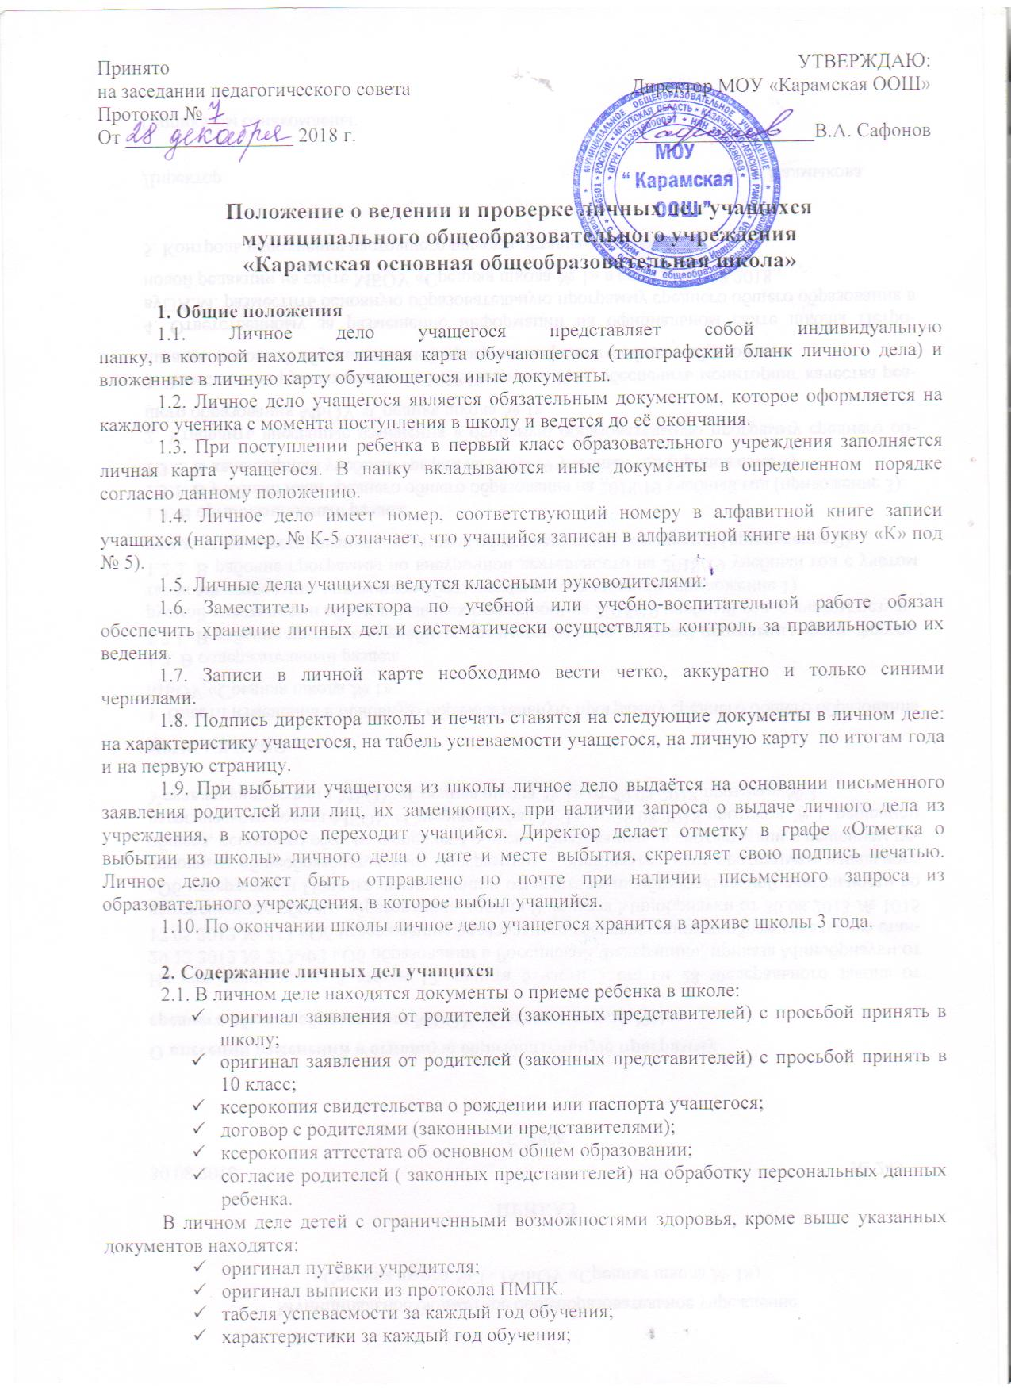

- заключения узких специалистов (логопед, психолог, социальный педагог, дефектолог);
- итоговые контрольные работы по русскому языку и математике, творческие работы учащихся;
- справка с места жительства;
- справка с места работы родителей;
- документы о социальном статусе учащегося (копия справки МСЭ об установлении инвалидности, распоряжение о лишении родительских прав и т.д.);
- копия программы индивидуальной программы развития.
2.4. Далее в личном деле находятся документы из учреждения, где учащийся находился ранее.

3. Порядок оформления личных дел
3.1. Если ребёнок ранее не учился в образовательном учреждении, классный руководитель заполняет личную карту учащегося:
- наклеивается на первую страницу личной карты учащегося
фотография учащегося (лицо должно составлять не менее 60% площади фотографии);
- записывает общие сведения об обучающемся;
- располагает документы в соответствии с настоящим положением;
3.2. Если учащийся прибыл из другого образовательного учреждения, классный руководитель:
- вклеивает фотографию учащегося в личную карту, если её нет;
- располагает документы в личном деле в соответствии с данным положением;
- проверяет личное дело на наличие всех документов в соответствии с данным положением, при отсутствии необходимых в личном деле документов, принимает меры к их восполнению.
3.3. Классный руководитель следит за актуальным состоянием документов в личном деле учащегося.
3.4. В конце учебного года классный руководитель заполняет и вкладывает в личное дело табель успеваемости учащегося за год, итоговые контрольные и творческие работы, характеристику.
3.5. Последнюю страницу личной карты учащегося, классный руководитель заполняет в конце учебного года, записывает итоги года, ставит под ними свою подпись. По окончании каждого года под графой «подпись классного руководителя» проставляется печать школы.

4. Порядок хранения личных дел
4.1. Все личные дела класса хранится в папке, либо в вертикальном лотке.
4.2. Оформляет папку или вертикальный лоток с личными делами класса классный руководитель.
4.3. На торцевой стороне лотка, либо верхней обложке папки составляет список класса в алфавитном порядке с указанием номера личного дела, записывает фамилию, имя, отчество классного руководителя, учебный год. Располагает личные дела в алфавитном порядке. Если в учебном году учащийся выбывает – личное дело передаёт заместителю директора по УВР, а в списке класса отмечает дату выбытия.
4.4. Папки с личными делами хранятся в кабинете у заместителя директора по учебной или учебно-воспитательной работе.
4.5. Личное дело на ребенка-сироту хранится отдельно от ученического личного дела.

